

ti

INSTITUTO POLITÉCNICO NACIONAL

CENTRO DE ESTUDIOS CIENTÍFICOS Y TECNOLÓGICOS 9

“JUAN DE DIOS BÁTIZ”

Mapa de navegación y casos de uso
NOM-COLAB

Integrantes:
González Azuara Arturo Leonardo
Martínez Ortega Uriel Alejandro
Rodriguez Esparza Diego Alejandro
Soria Flores Josep Aarón

Equipo 6 16 de septiembre de 2026

NOM-COLAB
Software colaborativo en tiempo real, Suite de oficina y diseño integrado

Mapa de navegación
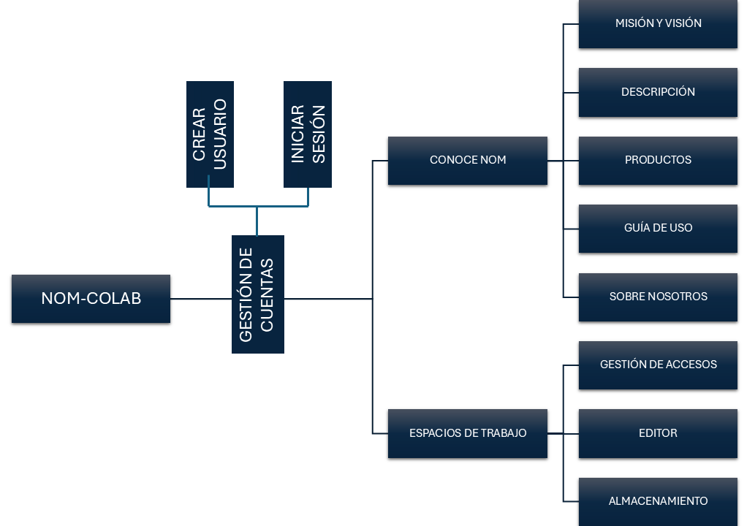

Diagrama de casos de uso
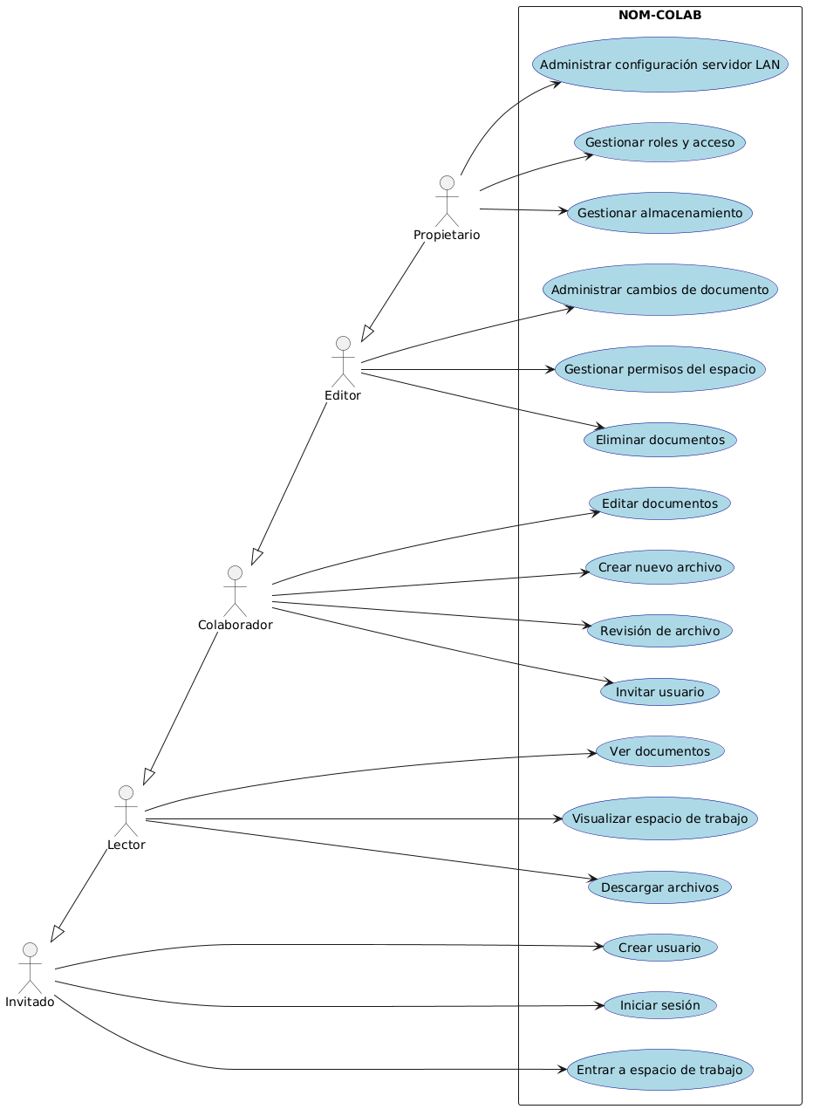

Especificación de casos de uso

CASO DE USO | Gestionar roles y acceso
ACTOR | Propietario
DESCRIPCIÓN | Permite modificar el tipo de rol de los usuarios que se encuentren conectados en el sistema.
PRECONDICIÓN | El propietario debe haber iniciado sesión, estar autenticado y debe de existir un usuario al que poder editar su rol.
FLUJO BÁSICO | ACTOR | SISTEMA
Cambiar o asignar rol | Propietario abre panel de administración.  Propietario elige usuario en el sistema y visualiza opciones.  Propietario selecciona opción de rol.  Propietario selecciona rol.  Propietario acepta cambio. | Sistema válida usuarios registrados.  Sistema muestra usuarios.  Sistema recibe petición de cambio.  Sistema actualiza rol en base de datos.
FLUJO ALTERNO | ACTOR | SISTEMA
POSTCONDICIÓN | El administrador debe poder visualizar un mensaje de confirmación y usuario debe haber modificado sus privilegios.

CASO DE USO | Administrar configuración del servidor LAN
ACTOR | Propietario
DESCRIPCIÓN | Permite al Propietario configurar y habilitar los parámetros del servidor local en red (LAN) para permitir la conexión directa entre pares en el espacio colaborativo.
PRECONDICIÓN | El Propietario debe estar autenticado en el sistema y contar con un espacio de trabajo activo.
FLUJO BÁSICO | ACTOR | SISTEMA
 | El Propietario accede al panel de configuración del espacio.  Selecciona la opción de configuración de red/servidor LAN.  Define los parámetros de conexión (puerto, visibilidad de nodo).  Confirma la activación del servidor local. | Muestra las opciones de conectividad disponibles.  Valida los parámetros de red ingresados.  Inicializa el servicio en el puerto correspondiente.  Despliega un mensaje indicando que el servidor LAN está activo y visible.
FLUJO ALTERNO | ACTOR | SISTEMA
 | Ocurre un conflicto con el puerto o la red. | Muestra un mensaje de error de conexión y solicita reconfigurar los parámetros.
POSTCONDICIÓN | El espacio de trabajo queda habilitado en la red local para que otros usuarios (Editores, Colaboradores, Lectores) puedan detectarlo e unirse.

CASO DE USO | Gestionar almacenamiento
ACTOR | Propietario
DESCRIPCIÓN | Permite consultar la cuota de espacio disponible, limpiar archivos temporales y configurar las políticas de guardado local o remoto.
PRECONDICIÓN | El Propietario debe tener sesión iniciada.
FLUJO BÁSICO | ACTOR | SISTEMA
 | Ingresa a la sección de administración de almacenamiento.  Revisa el estado de uso de memoria y espacio de disco.  Selecciona archivos o caché para liberar o archivar.  Guarda los cambios. | Muestra el porcentaje de almacenamiento ocupado y desglose por tipo de archivo.  Procesa la solicitud de depuración o almacenamiento.  Actualiza el estado de la cuota en pantalla.
FLUJO ALTERNO | ACTOR | SISTEMA
 | N/A | N/A
POSTCONDICIÓN | El límite de almacenamiento se actualiza y libera el espacio correspondiente en el sistema.

CASO DE USO | Administrar cambios del documento
ACTOR | Propietario  Editor
DESCRIPCIÓN | Permite revisar el historial de revisiones, aceptar/rechazar modificaciones concurrentes y restaurar versiones previas del documento.
PRECONDICIÓN | El usuario debe tener rol de Propietario o Editor y el documento debe contar con historial de cambios registrados.
FLUJO BÁSICO | ACTOR | SISTEMA
 | Abre el historial de versiones del documento activo.  Selecciona una versión o cambio específico.  Elige la acción (aprobar cambio, rechazar o restaurar versión).  Confirma la acción. | Despliega la lista cronológica de modificaciones con autor y hora.  Muestra una vista previa de la versión seleccionada.  Aplica los algoritmos de sincronización (CRDT) para reconciliar las diferencias.  Notifica la actualización a los usuarios conectados.
FLUJO ALTERNO | ACTOR | SISTEMA
 | El usuario cancela la restauración. | Mantiene el documento en su estado actual.
POSTCONDICIÓN | El documento se actualiza a la versión seleccionada sin pérdida de consistencia entre los participantes.

CASO DE USO | Gestionar permisos del espacio
ACTOR | Propietario  Editor
DESCRIPCIÓN | Permite definir qué acciones específicas (lectura, edición, eliminación) pueden realizar los usuarios dentro del espacio de trabajo asignado.
PRECONDICIÓN | El usuario autenticado debe poseer el rol de Propietario o Editor en el espacio.
FLUJO BÁSICO | ACTOR | SISTEMA
 | Accede a los ajustes del espacio colaborativo.  Selecciona un usuario o grupo de la lista.  Modifica los niveles de acceso (Lectura,Edición, Control).  Presiona guardar cambios. | Muestra la lista de usuarios asociados al espacio.  Valida los permisos del actor que realiza la modificación.  Actualiza las reglas de acceso en la base de datos.  Refresca la interfaz con un mensaje de éxito.
FLUJO ALTERNO | ACTOR | SISTEMA
 | N/A | N/A
POSTCONDICIÓN | Los privilegios de los usuarios en el espacio quedan modificados de forma inmediata.

CASO DE USO | Eliminar documentos
ACTOR | Propietario  Editor
DESCRIPCIÓN | Permite remoción definitiva o envío a papelera de reciclaje de uno o varios archivos dentro del espacio.
PRECONDICIÓN | El usuario debe estar autenticado con rol de Propietario o Editor y el archivo debe existir.
FLUJO BÁSICO | ACTOR | SISTEMA
 | Selecciona el o los documentos en la lista del espacio.  Hace clic en el botón / opción "Eliminar".  Confirma la acción en la ventana emergente. | Muestra mensaje de advertencia para confirmar la eliminación.  Remueve el archivo del registro activo del espacio.  Actualiza la lista de archivos visibles.
FLUJO ALTERNO | ACTOR | SISTEMA
 | El usuario presiona "Cancelar" en la ventana de confirmación. | Cancela la operación y conserva el documento.
POSTCONDICIÓN | El documento es eliminado del espacio de trabajo y se notifica la remoción a los demás colaboradores.

CASO DE USO | Editar documentos
ACTOR | Propietario  Editor  Colaborador
DESCRIPCIÓN | Permite realizar modificaciones de contenido (texto, hojas de cálculo, diagramas, presentaciones) dentro del lienzo dinámico en tiempo real.
PRECONDICIÓN | El usuario debe contar con permisos de edición o superior y haber abierto un documento válido.
FLUJO BÁSICO | ACTOR | SISTEMA
 | Abre el documento deseado en el módulo Workplace.  Utiliza las herramientas de la barra superior para agregar o modificar contenido.  Las ediciones se realizan sobre el lienzo dinámico. | Carga la interfaz de edición con las herramientas correspondientes.  Procesa los cambios en tiempo real y los sincroniza con otros colaboradores mediante CRDT.  Muestra indicadores visuales de guardado o concurrencia de otros usuarios.
FLUJO ALTERNO | ACTOR | SISTEMA
 | Pérdida temporal de conexión en red. | Guarda los cambios de manera local temporalmente hasta restablecer la conexión.
POSTCONDICIÓN | El documento se conserva actualizado con los últimos cambios aplicados.

CASO DE USO | Crear nuevo archivo
ACTOR | Propietario  Editor  Colaborador
DESCRIPCIÓN | Permite al usuario generar un nuevo documento en blanco o desde plantilla dentro del espacio de trabajo activo.
PRECONDICIÓN | El usuario debe estar autenticado y contar con permisos de creación dentro del espacio.
FLUJO BÁSICO | ACTOR | SISTEMA
 | Selecciona la opción "Nuevo archivo" en la interfaz.  Elige el tipo de documento (Texto, Hoja de cálculo, Presentación o Diagrama).  Ingresa el nombre del archivo y confirma. | Despliega la ventana de selección de tipo de documento.  Crea el archivo en el almacenamiento del espacio.  Abre el nuevo archivo en el módulo Workplace.
FLUJO ALTERNO | ACTOR | SISTEMA
 | No ingresa un nombre para el archivo. | Asigna un nombre por defecto (ej. "Documento_Sin_Título") y genera el archivo.
POSTCONDICIÓN | El nuevo archivo se guarda en el espacio de trabajo y queda disponible para su edición.

CASO DE USO | Revisión de archivo
ACTOR | Propietario  Editor  Colaborador
DESCRIPCIÓN | Permite a editores y colaborador tener un seguimiento a los cambios y mediante el historial de cambios poder revertir o aceptar cambios establecidos.
PRECONDICIÓN | Estar en el editor de un espacio de trabajo y acceso al panel de historial de cambios.
FLUJO BÁSICO | ACTOR | SISTEMA
Revisión básica y aceptación de cambios. | Usuario abre panel y revisa cambios por usuario.  Usuario está de acuerdo y cierra panel. | Sistema carga el historial de cambios y los muestra a usuario.  Sistema no detecta acciones adicionales, mantiene el archivo en el mismo estado y genera un registro.
FLUJO ALTERNO | ACTOR | SISTEMA
Revisión básica y reversión de cambios | Usuario abre panel y revisa cambios por usuario.  Usuario decide revertir cambio.  Usuario selecciona cambio y lo revierte. | Sistema carga historial de cambios y lo muestra al usuario.  Sistema detecta la petición de reversión.  Sistema intenta conciliar las versiones del archivo.  Sistema actualiza globalmente el archivo y genera un registro.
POSTCONDICIÓN | Todos los usuarios deben ver la versión de archivo sincronizada de forma global.

CASO DE USO | Invitar usuario
ACTOR | Propietario  Editor  Colaborador
DESCRIPCIÓN | Permite enviar una solicitud o enlace de acceso a un nuevo integrante para unirse al espacio colaborativo.
PRECONDICIÓN | El usuario debe tener un espacio de trabajo abierto con permisos para compartir.
FLUJO BÁSICO | ACTOR | SISTEMA
 | Presiona el botón "Invitar" o "Compartir".  Ingresa el correo/usuario del destinatario y define su rol inicial.  Envía la invitación. | Muestra la ventana de gestión de invitaciones.  Genera la notificación o enlace de invitación.  Registra la invitación pendiente en la lista del espacio.
FLUJO ALTERNO | ACTOR | SISTEMA
 | Ingresa un usuario no existente. | Muestra un mensaje indicando que el usuario no fue encontrado.
POSTCONDICIÓN | Se envía la notificación y el invitado puede unirse al espacio una vez acepte.

CASO DE USO | Ver documentos
ACTOR | Propietario  Editor  Colaborador  Lector
DESCRIPCIÓN | Permite abrir y visualizar el contenido de los archivos en modo de solo lectura o consulta.
PRECONDICIÓN | El usuario debe estar autenticado y pertenecer al espacio de trabajo.
FLUJO BÁSICO | ACTOR | SISTEMA
 | Selecciona un documento de la lista del espacio.  Hace clic para abrirlo. | Recupera el archivo desde el almacenamiento.  Renderiza el contenido del documento en la interfaz sin habilitar herramientas de edición si el rol es Lector.
FLUJO ALTERNO | ACTOR | SISTEMA
 | El archivo está corrupto o no disponible. | Despliega una alerta indicando que no se pudo cargar el archivo.
POSTCONDICIÓN | El usuario visualiza el contenido actualizado del documento.

CASO DE USO | Visualizar espacio de trabajo
ACTOR | Propietario  Editor  Colaborador  Lector
DESCRIPCIÓN | Exporta una copia local del documento a la computadora del usuario en un formato estándar.
PRECONDICIÓN | El documento debe estar visible y el administrador no debe haber bloqueado las descargas.
FLUJO BÁSICO | ACTOR | SISTEMA
 | Usuario solicita descargar archivo.  Usuario recibe el archivo desde el servidor. | Sistema válida permisos.  Sistema carga archivo y lo prepara para su envío.  Sistema manda el inicio de descarga a usuario.
FLUJO ALTERNO | ACTOR | SISTEMA
POSTCONDICIÓN | Usuario debe haber podido descargar su archivo en su máquina.

CASO DE USO | Descargar archivos
ACTOR | Propietario  Editor  Colaborador  Lector
DESCRIPCIÓN | Permite obtener una copia local de los documentos guardados en la plataforma.
PRECONDICIÓN | El archivo debe estar disponible en el espacio y el usuario debe tener permisos de acceso.
FLUJO BÁSICO | ACTOR | SISTEMA
 | Selecciona el archivo deseado.  Elige la opción "Descargar" y selecciona el formato de exportación.  Confirma la descarga. | Procesa y empaqueta el archivo en el formato solicitado.  Inicia la transferencia del archivo hacia el dispositivo local del usuario.
FLUJO ALTERNO | ACTOR | SISTEMA
 | N/A | N/A
POSTCONDICIÓN | Se guarda una copia del archivo en la memoria del dispositivo del usuario.

CASO DE USO | Crear usuario
ACTOR | Propietario  Editor  Colaborador  Lector  Invitado
DESCRIPCIÓN | Permite crear un nuevo usuario
PRECONDICIÓN | El usuario debe estar en la página de crear usuario
FLUJO BÁSICO | ACTOR | SISTEMA
Crear usuario | El usuario ingresa sus datos.  El usuario ejecuta la acción de crear usuario | Sistema valida los datos, que no exista duplicidad o datos redundantes.  El sistema añade el usuario a la base de datos.  Sistema redirige usuario a página de inicio con sesión ya iniciada.
FLUJO ALTERNO | ACTOR | SISTEMA
Datos Inválidos | El usuario ingresa datos que ya existen en el sistema o que no pueden ser validados | La validación del lado del sistema falla, genera un código de error con causa y muestra el código con la posible causa al usuario.
POSTCONDICIÓN | El usuario es redirigido a la página de inicio con una sesión ya lista para usar

CASO DE USO | Iniciar sesión
ACTOR | Propietario  Editor  Colaborador  Lector  Invitado
DESCRIPCIÓN | Acción que permite al usuario acceder usando un usuario creado previamente.
PRECONDICIÓN | Debe existir un usuario creado previamente en el sistema, no debe de existir una sesión activa en ese momento y el usuario debe estar en la página de iniciar sesión.
FLUJO BÁSICO | ACTOR | SISTEMA
Iniciar sesión | Usuario ingresa datos de usuario ya registrado.  Usuario envía solicitud de inicio de sesión.  Usuario es redirigido a página de inicio con sesión del usuario. | Sistema recibe datos.  Sistema valida datos.  Sistema valida que ya existe el usuario.  Sistema comprueba claves.  Sistema generará la sesión y autentica al usuario.
FLUJO ALTERNO | ACTOR | SISTEMA
Datos inválidos o usuario no existe. | Usuario ingresa datos de usuario ya registrado.  Usuario envía solicitud de inicio de sesión.  Usuario ve un mensaje de error detallando el fallo del inicio de sesión. | Sistema recibe datos.  Sistema valida datos.  Sistema valida que ya existe el usuario.  Sistema no es capaz de validar datos y que un usuario exista con esos datos.  Sistema envia mensaje de error al usuario y genera un registro en el log.
POSTCONDICIÓN | Usuario es redirigido a página de inicio con sesión iniciada.

CASO DE USO | Entrar a espacio de trabajo
ACTOR | Propietario  Editor  Colaborador  Lector  Invitado
DESCRIPCIÓN | Permite a los usuarios conectarse a un espacio de trabajo listo para empezar a colaborar.
PRECONDICIÓN | Sesión debe estar iniciada, se debe tener permiso de acceso y rol establecido.
FLUJO BÁSICO | ACTOR | SISTEMA
 | Usuario se conecta mediante link o código.  Usuario recibe mensaje de aceptación.  Usuario es redirigido a editor.  Usuario puede acceder a las opciones de editor permitidas por el propietario o editor. | Sistema recibe petición de conexión.  Sistema revisa políticas de acceso.  Sistema determina por políticas que el acceso está permitido.
FLUJO ALTERNO | ACTOR | SISTEMA
No autorizado / Sin permiso | Usuario se conecta mediante link o código.  Usuario recibe error de conexión.  Usuario es redirigido a página de inicio. | Sistema recibe petición de conexión.  Sistema revisa políticas de acceso.  Sistema determina por políticas que el acceso no está permitido.  Sistema rechaza conexión, envía un mensaje de error al usuario detallando lo cometido y generá un registro en el log.
POSTCONDICIÓN | Usuario puede visualizar el espacio de trabajo y acceder a las opciones permitidas en el editor.

